**FCM설정하고 테스트하기**

Firebase.google.com으로 접속한다.

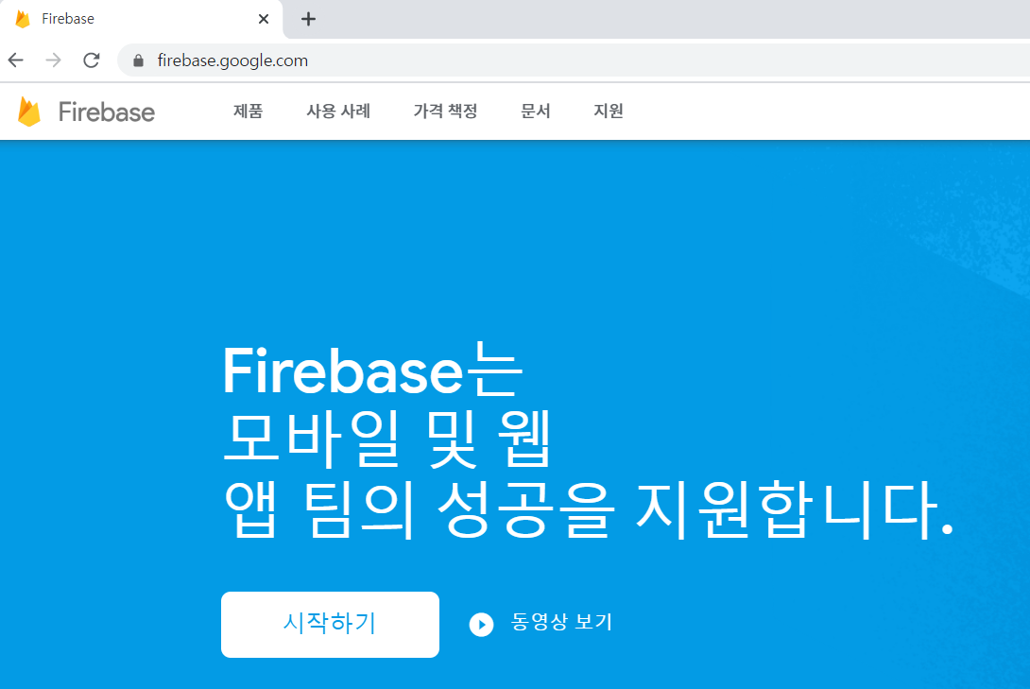

클라우드 메시징을 사용할 거다.

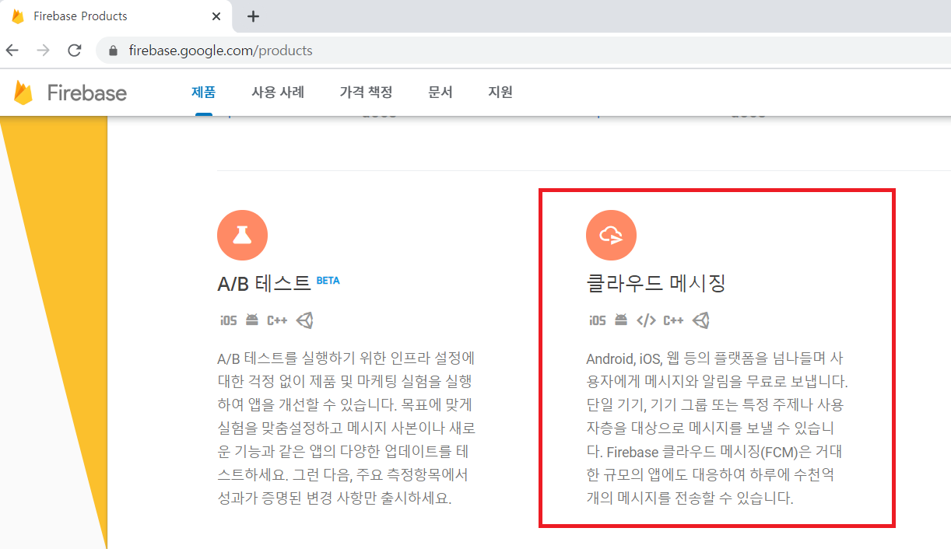

실습

FCM은 단말기와 AVD모두 활용이 가능하며

1. **프로젝트 만들기**
2. **firebase사이트에 가서 로그인을 하고 [콘솔로 이동] 링크를 선택한다.**

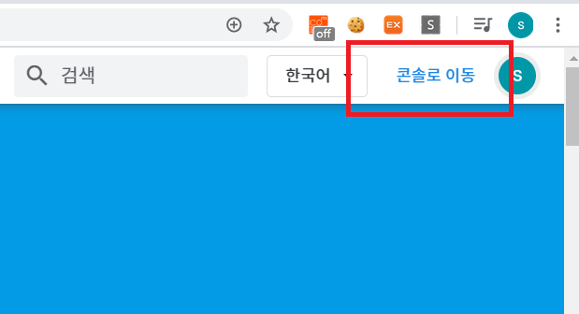

1. **firebase사이트에서 [프로젝트 만들기]를 선택한다.**

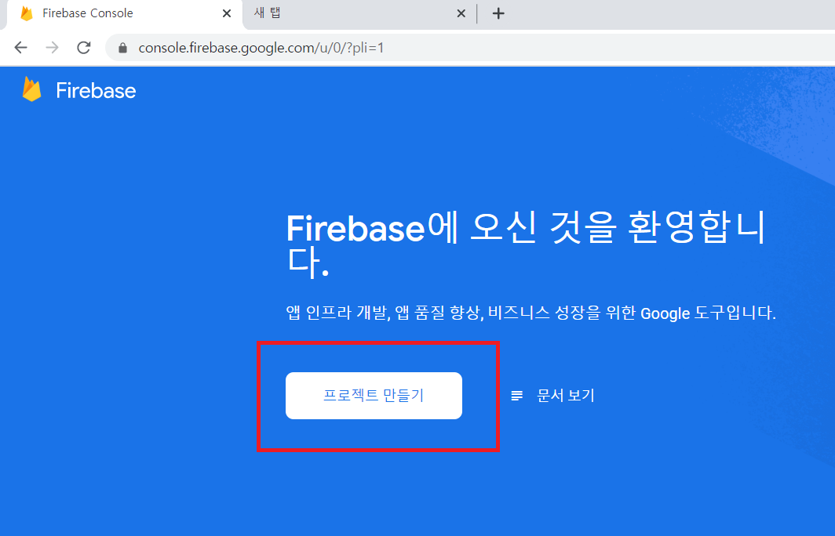

프로젝트를 만들고 체크하고 [계속] 버튼을 누른다.

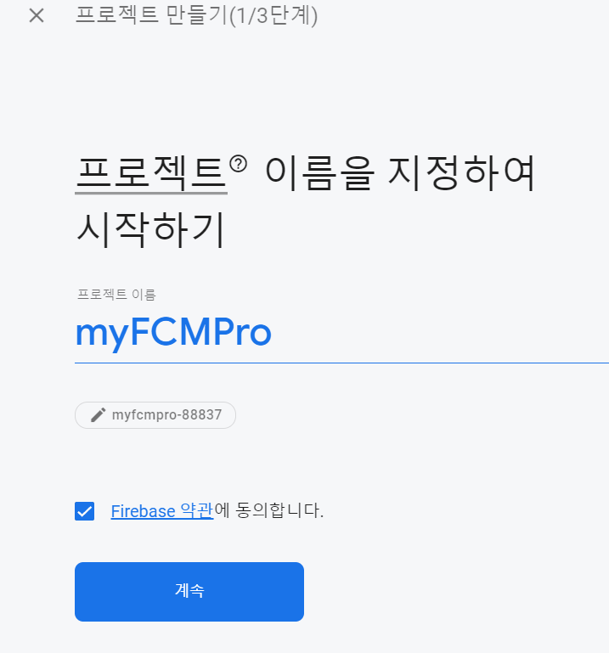

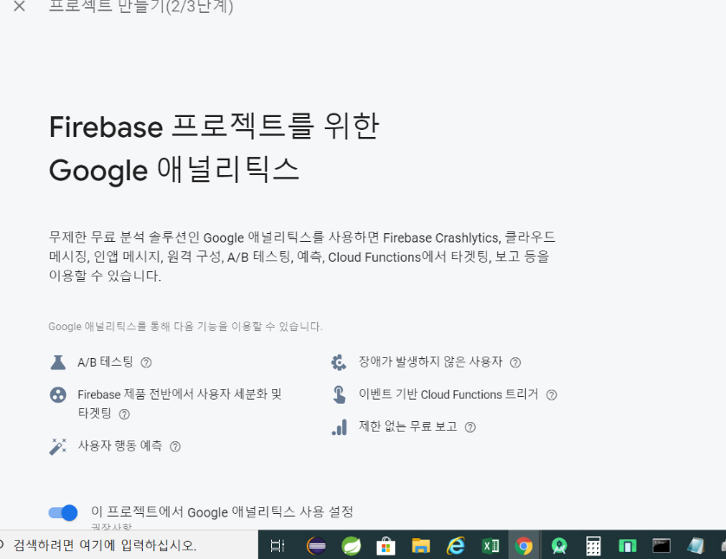

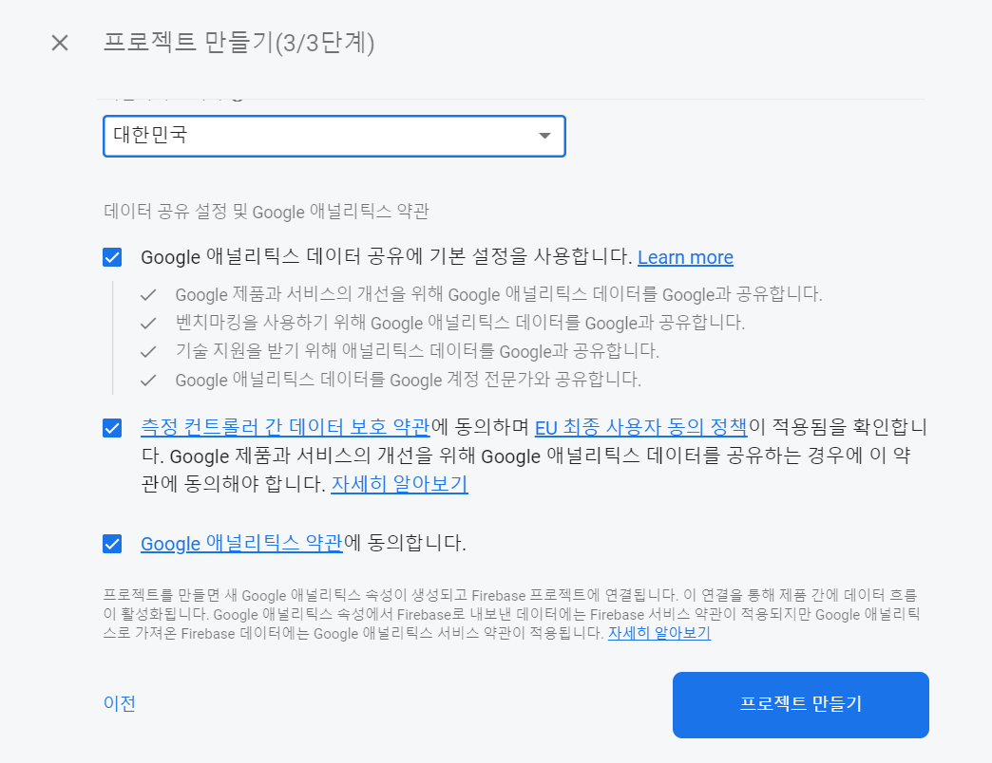

1. **우리가 작성한 어플리케이션에서 firebase를 상요할 수 있도록 설정**

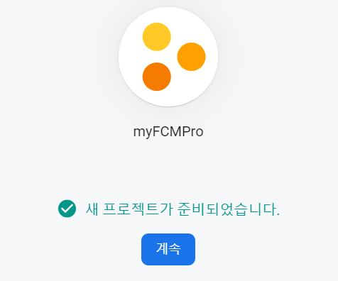

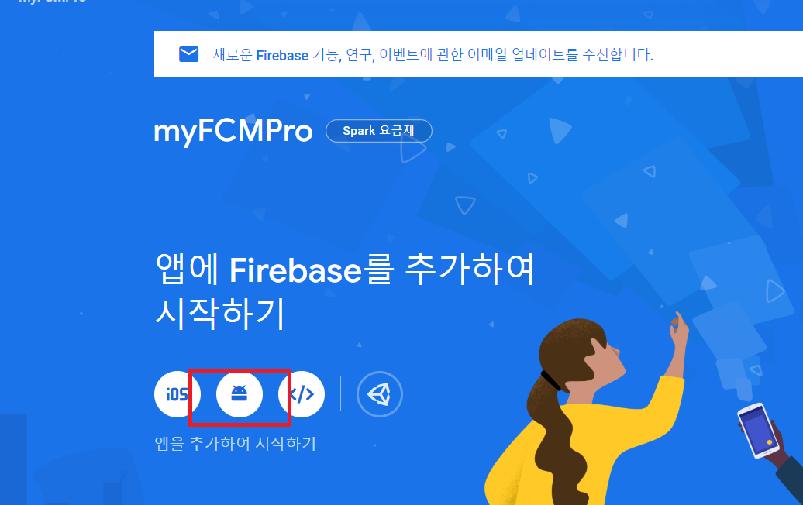

아래와 같은 화면이 나오면 android앱을 등록해야 한다.

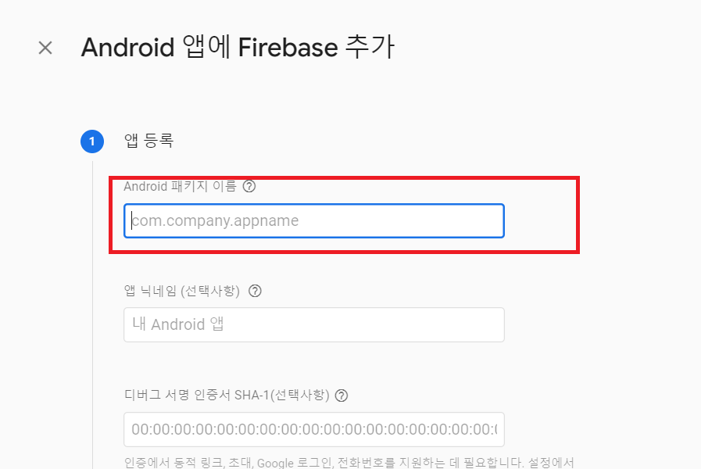

App Module의 build.gradle파일을 열고

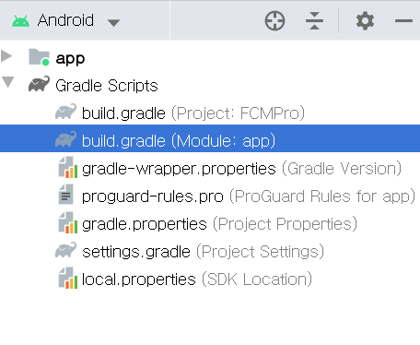

defaultConfig의 “applicationId”를 copy해서 넣는다.

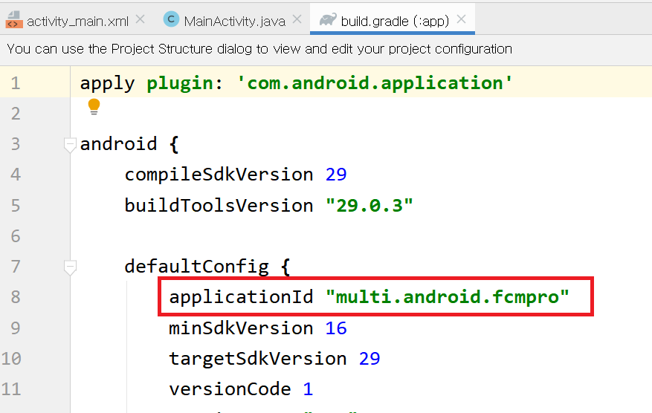

앱등록 버튼을 누른다.

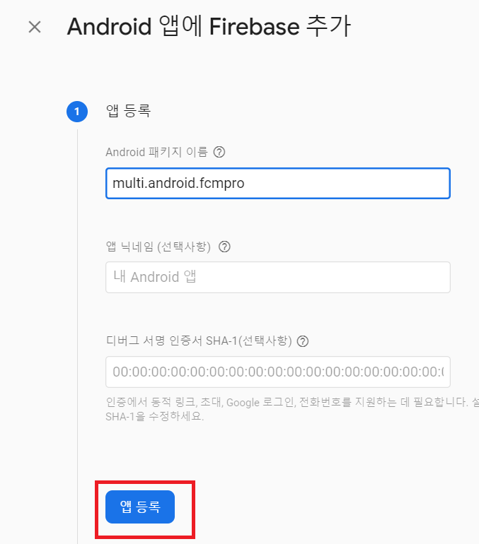

1. **안드로이드 앱에 firebase를 사용할 수 있도록 설정하기**

구성파일을 다운로드해서 우리가 작성한 어플리케이션에 등록해야 한다.

Firebase를 사용할 수 있도록 서비스, 구성파일등에 관한 서비스가 등록되어 있다.

app폴더 안으로 드래그한다.

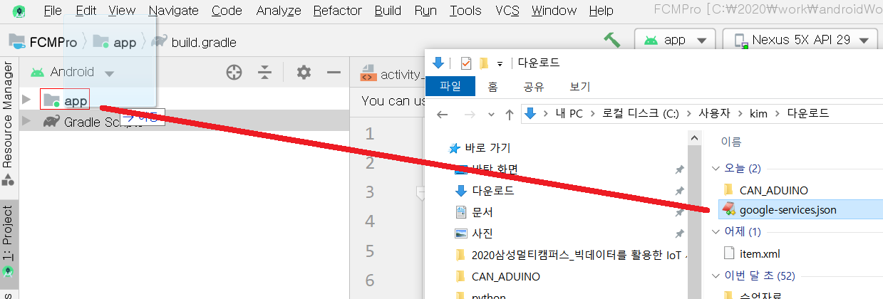

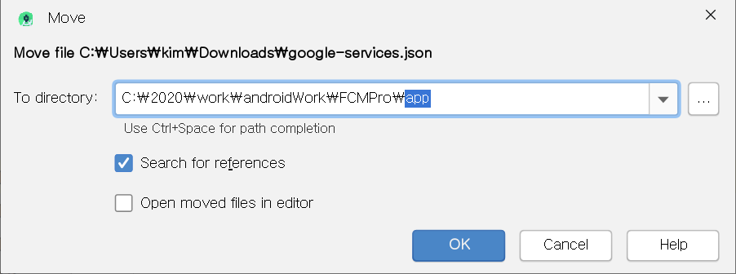

아무 변화가 없다.

Project로 변경하고 확인한다.

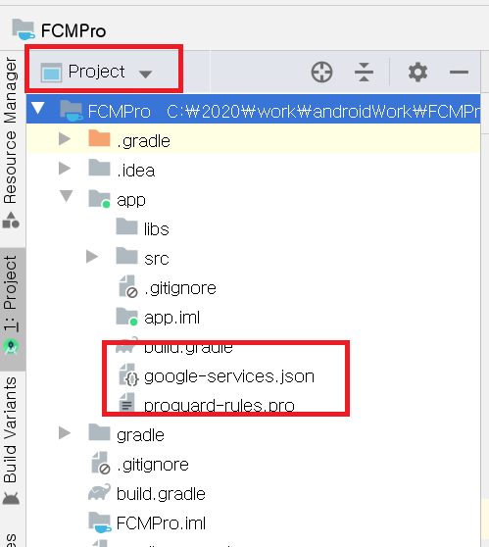

셋팅했으므로 [다음] 버튼을 누른다.

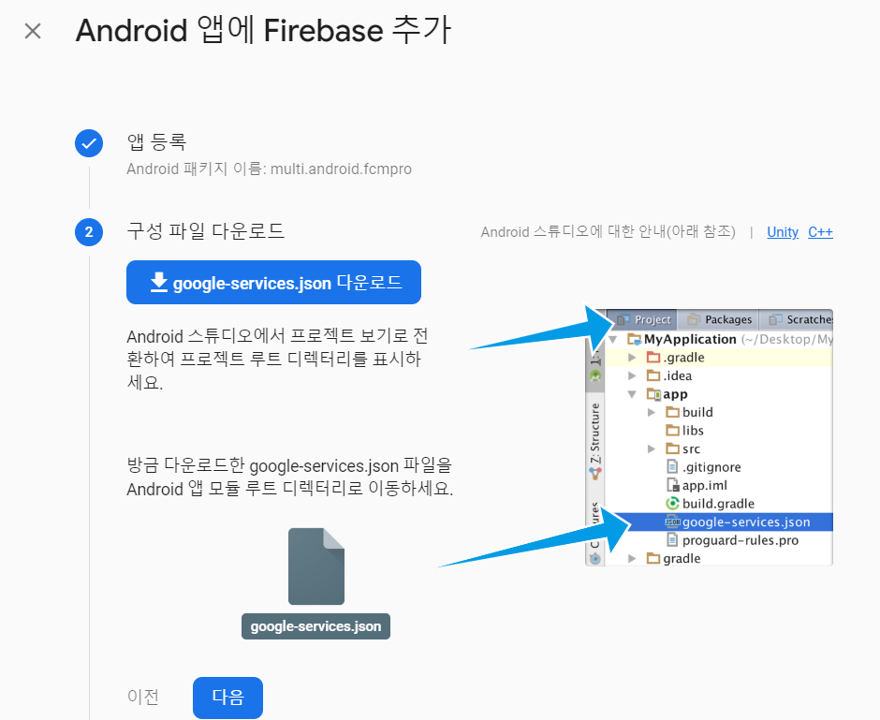

1. **라이브러리 설정하기**

나의 앱에 라이브러리를 추가하는 코드를 작성해야 한다.

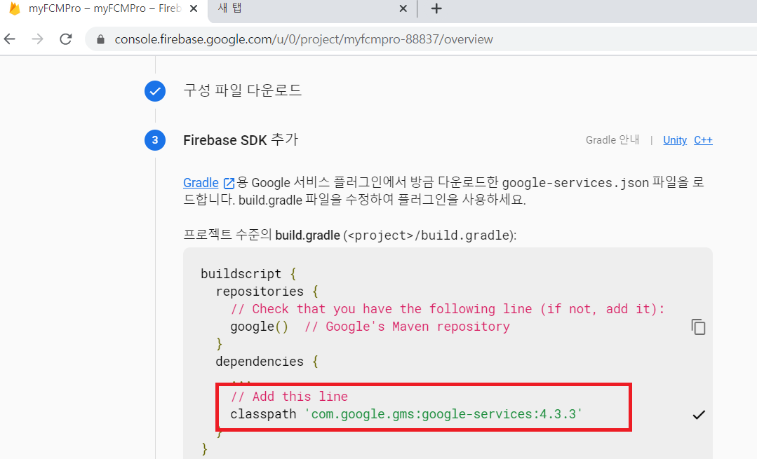

dependencies에서 “classpath” 를 복사하고 첫 번째 build.gradle을 열고 추가한다.

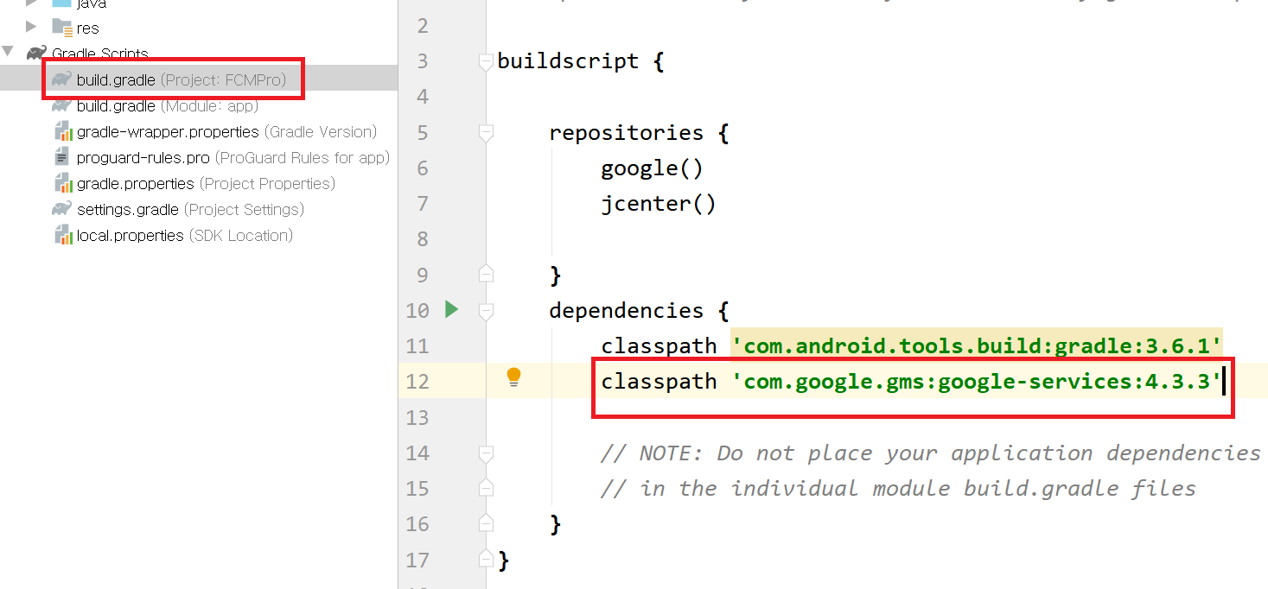

라이브러리를 추가한다.

두 번째 링크를 클릭하여 복사한다. Module app 그레이들 파일에 다음과 같이 추가한다.

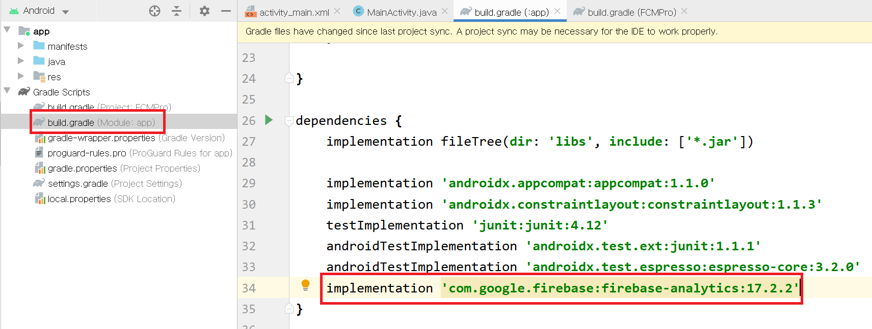

아래와 같이 plugin을 복사하여 추가한다.

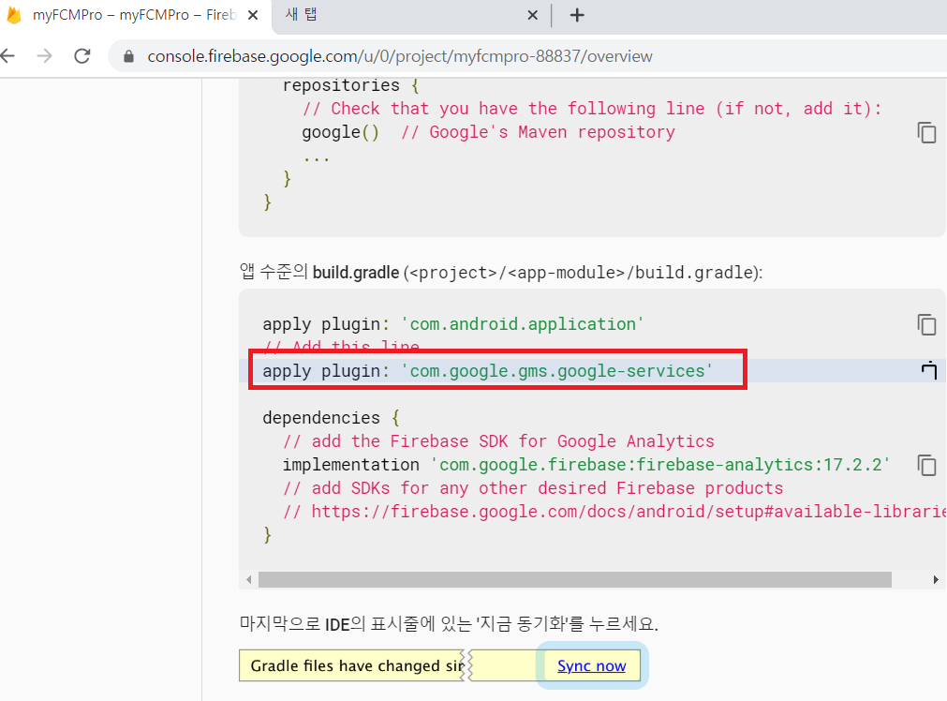

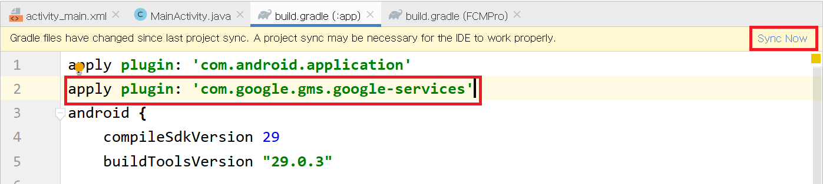

작업이 완료되면 [다음] 버튼을 누른다.

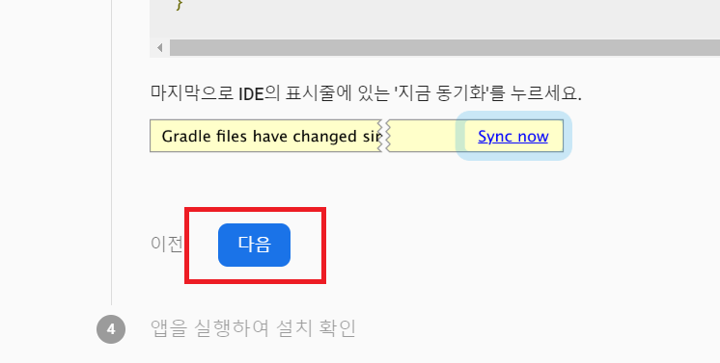

1. **앱을 실행하여 확인하기**

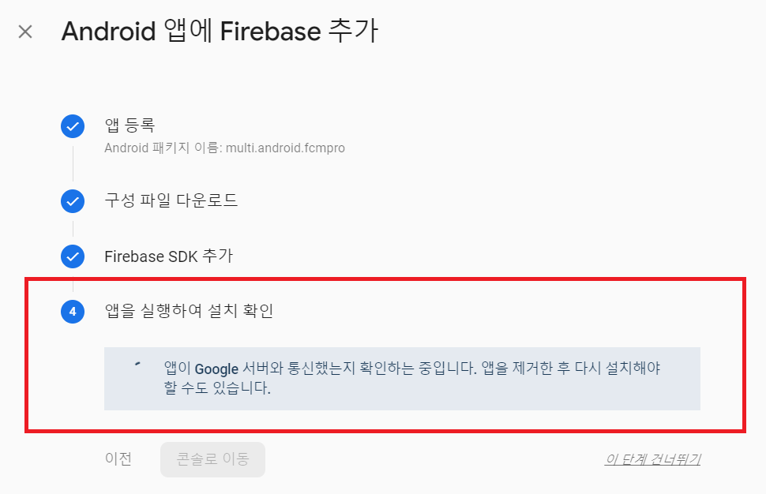

앱을 실행하여 확인한다.

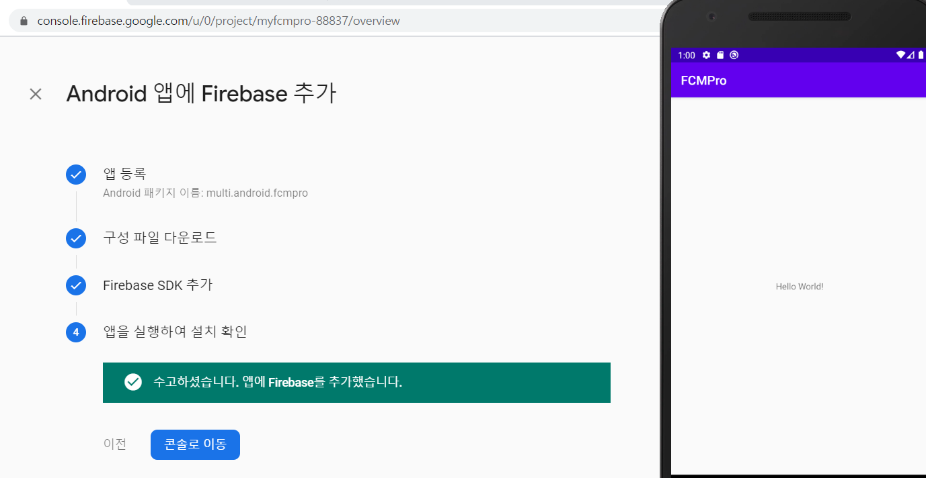

1. **콘솔로 이동하기**
2. **FCM셋팅하기**

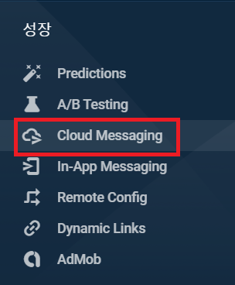

**Cloud Messaging선택하기**

**다음과 같은 화면이 나오면 “어떻게 시작하나요?”선택하기**

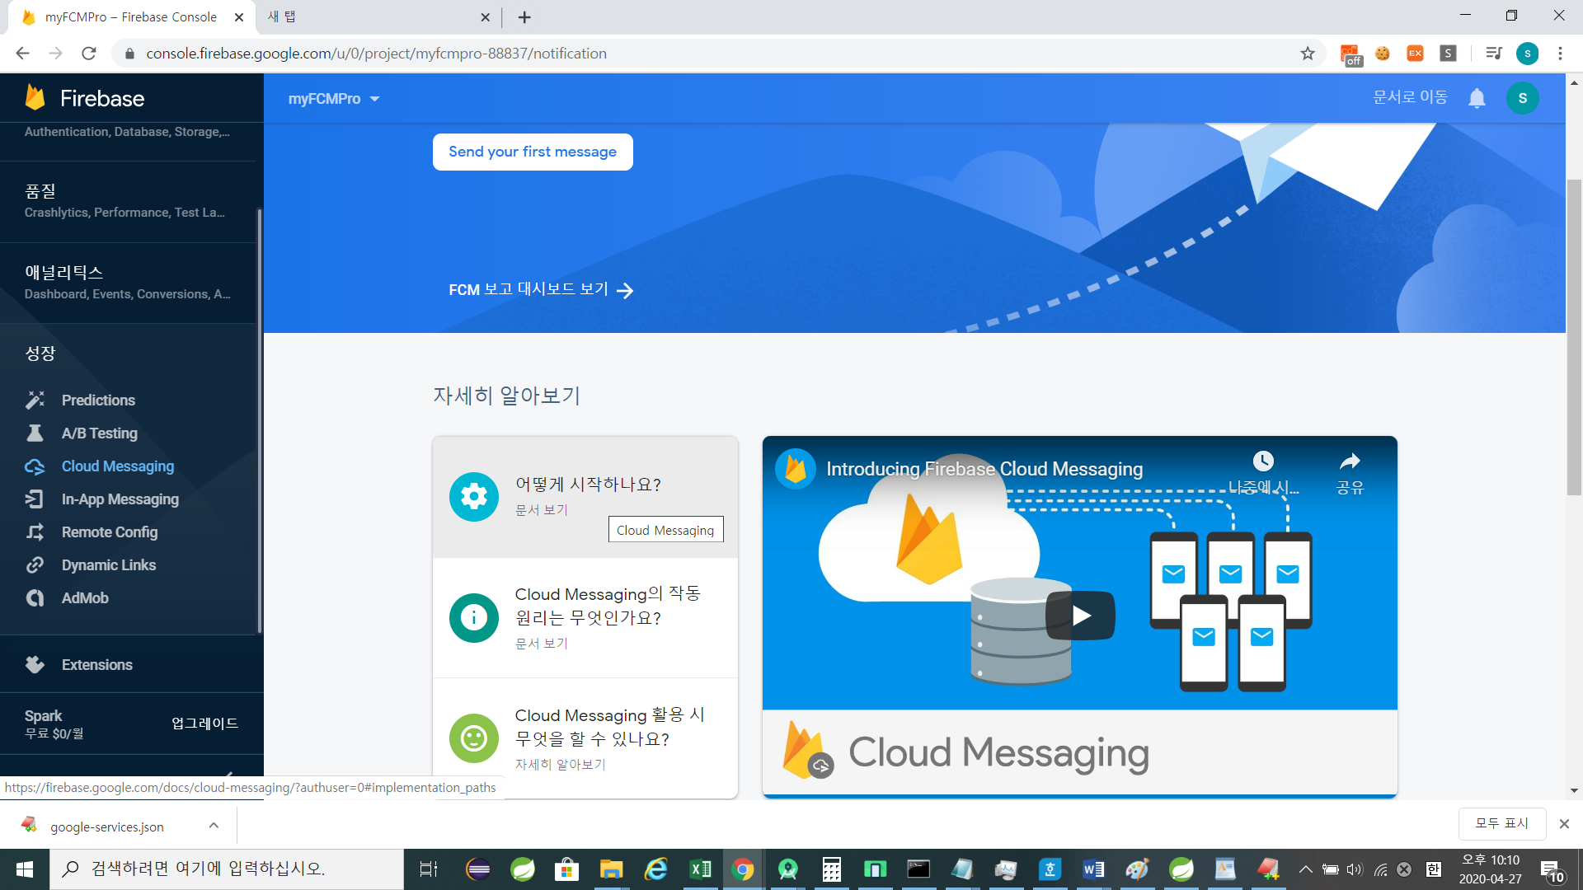

**안드로이드 설정을 선택한다.**

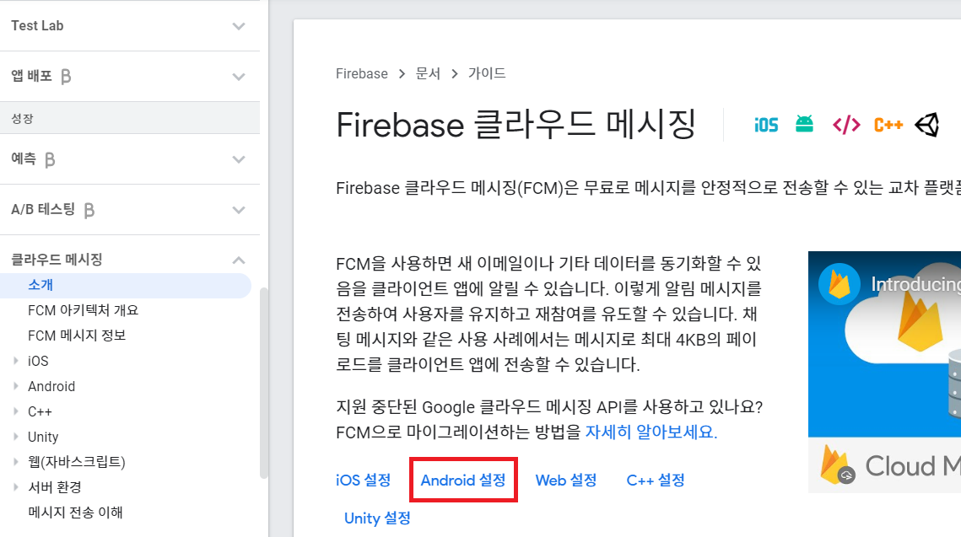

**라이브러리 복사하기**

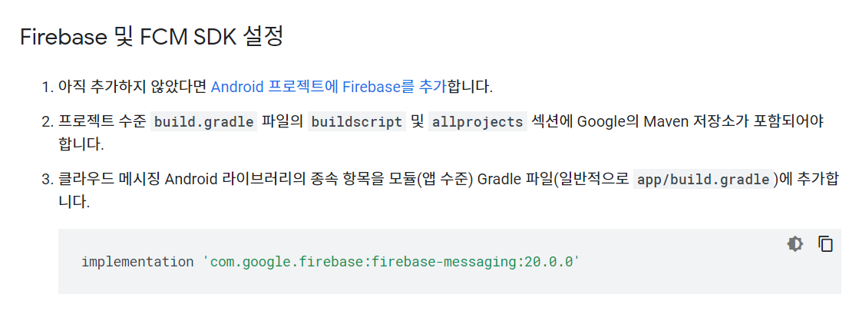

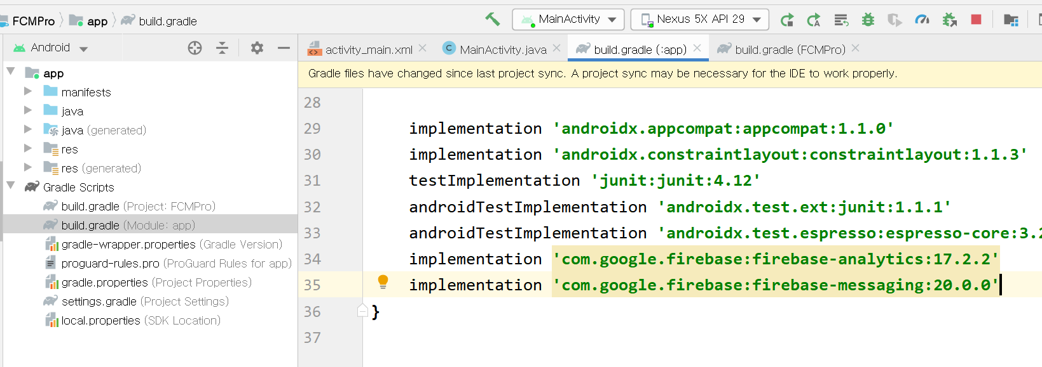

1. **FirebaseMessagingService를 상속받아 서비스 클래스 작업하기**

작성

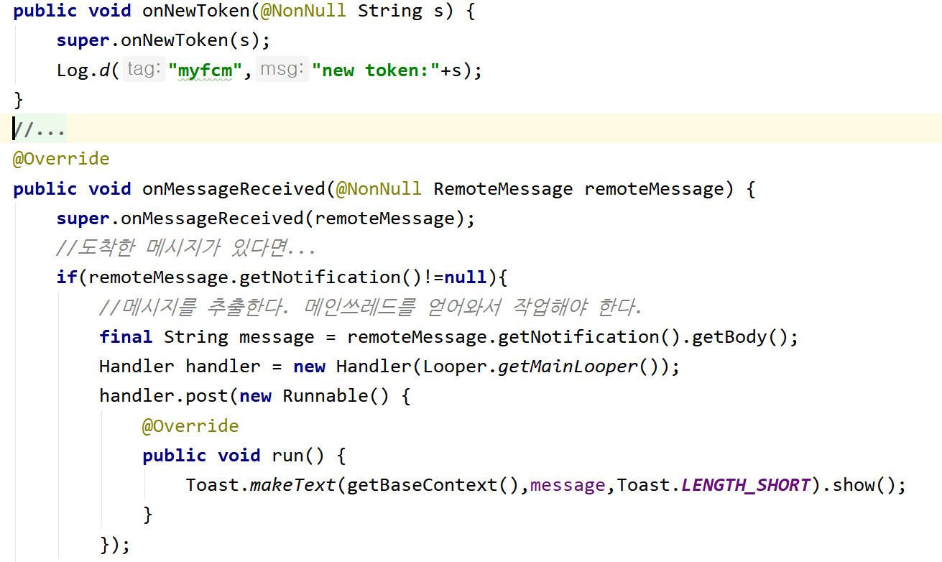

1. **작업이 완료되면 Manifest에 등록하기**

Firebase로부터 메시지가 도착하면 MESSAGING_EVENT라는 서비스를 동작하게 된다.

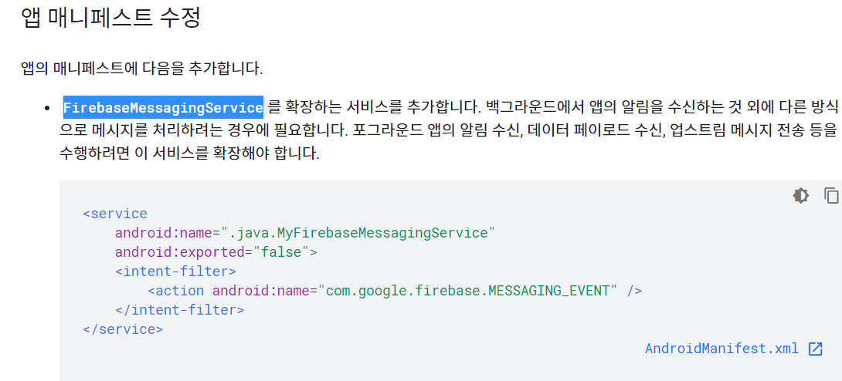

1. **기기등록토큰 액세스**메소드를 등록하고 호출하기

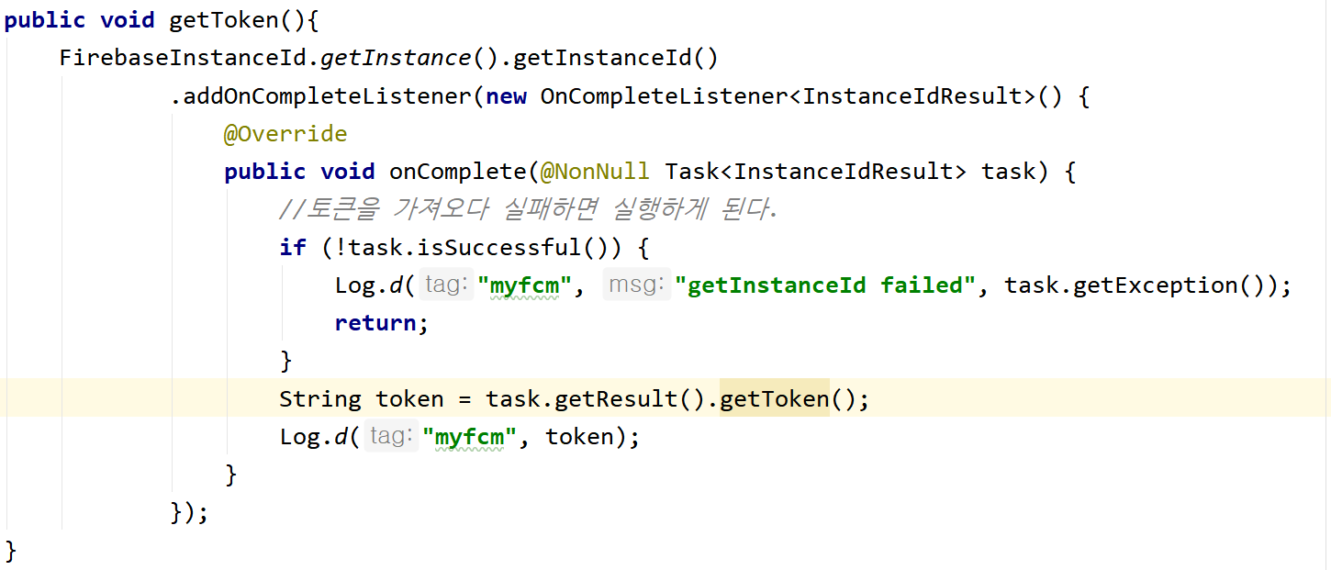

1. **실행해보기**토큰이 받아지는 것을 확인할 수 있다.

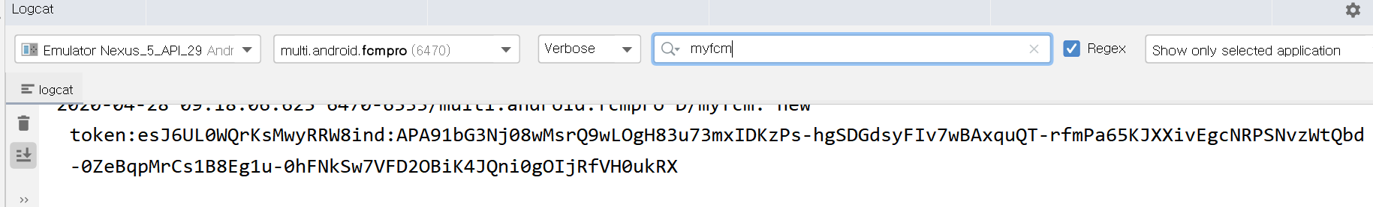

1. **메시지전달하기**

전으로 이동해서 “Send your first message”를 선택한다.

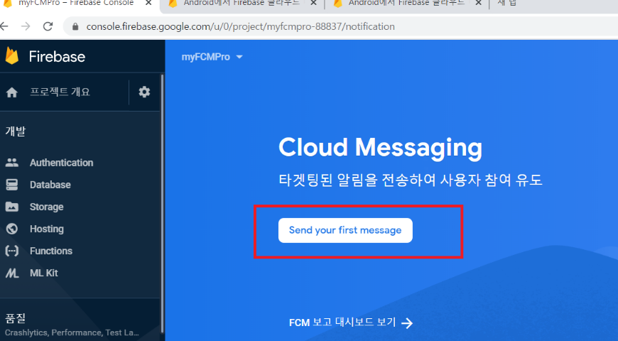

테스트메시지를 [알림텍스트]에 입력하고 테스트메시지 전송 누르기

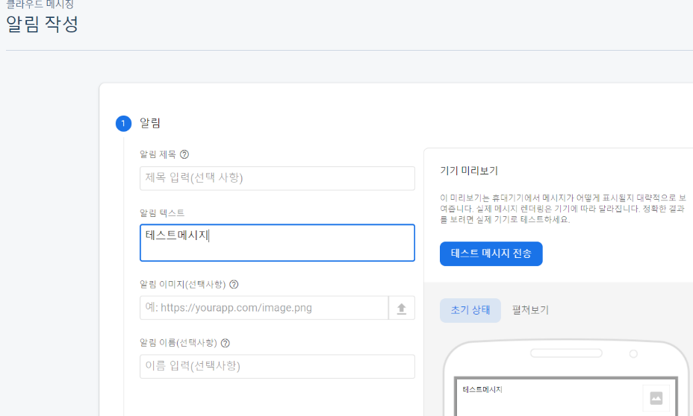

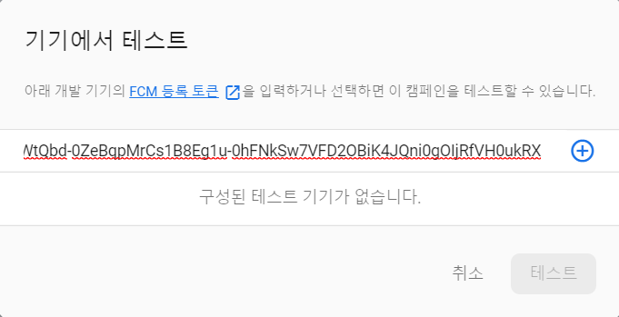

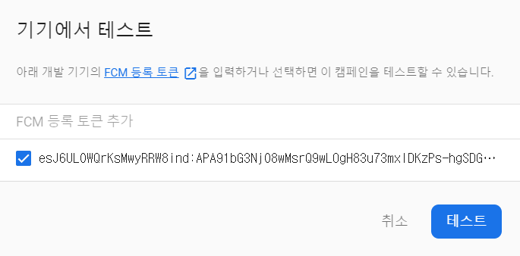

테스트버튼을 누른다. 토스트가 뜨는 것을 확인할 수 있다.

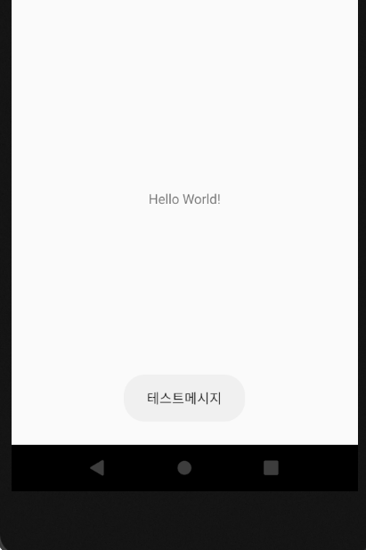

**FCM서버 연결하기**

안드로이드 단말기에서 사용하는 토큰을 서버의 DB에 저장하는 작업을 제일 먼저해야 한다. 단말기의 토큰을 구글FCM서버로 전달해야지만 FCM서비스를 제공받을 수 있다.

따라서 안드로이드 단말기에서 발급받은 토큰을 서버로 전송해야 하고 서버는 이를 DB에 저장해야 한다.

1. STS서버 구축

토큰확인메소드

토큰저장메소드

1. 토큰저장하기 Thread를 만들어서 저장하기
2. 토큰 저장되는 거 확인하기
3. 원하는 클라이언트에게 메시지 보내기

firebase홈에서 프로젝트 설정 선택

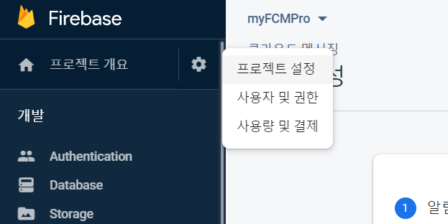

서버키 복사

